**LAPORAN PEMROGRAMAN BERORIENTASI OBJEK**

**“ENCAPSULATION JAVA”**



**Oleh:**

**NAMA : Daffa Putra Alwansyah**

**NIM : L200190031**

**KELAS : A**

**PRODI : INFORMATIKA**

**Fakultas Komunikasi dan Informatika Universitas Muhammadiyah Surakarta**

* Buatlah sebuah class yang terdapat variabel private dan terapkan encapsulation di dalamnya, kemudian buatlah kelas turunannya untuk memberikan nilai dari private variabel tersebut dan mendapatkan nilainya.

**NB: Penjelasan Kode ada didalam program**

Penduduk.java

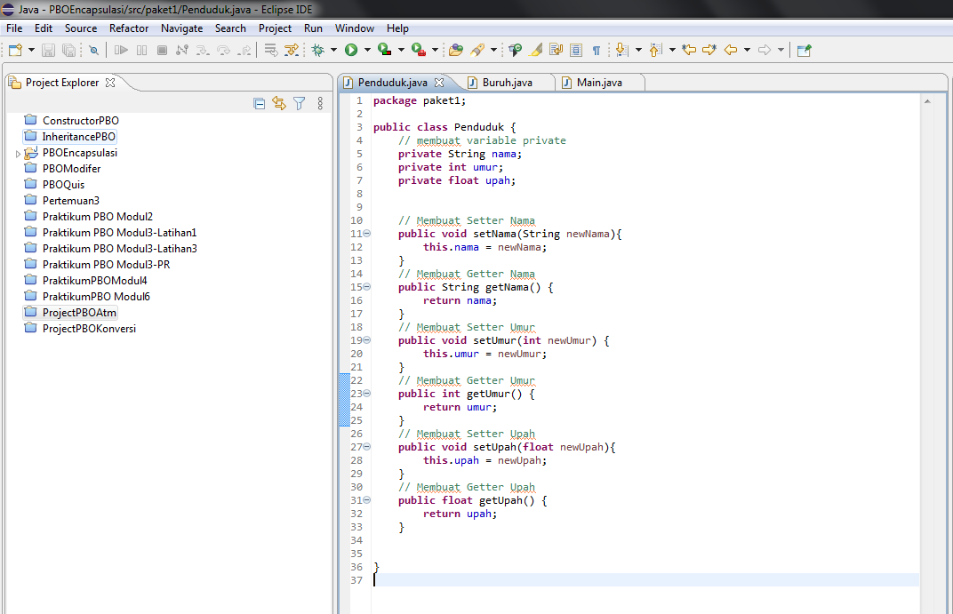

Buruh.java (Child Class)

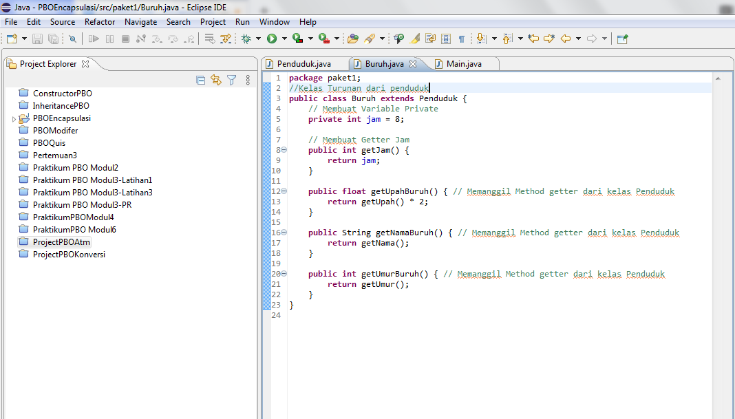

Main.java

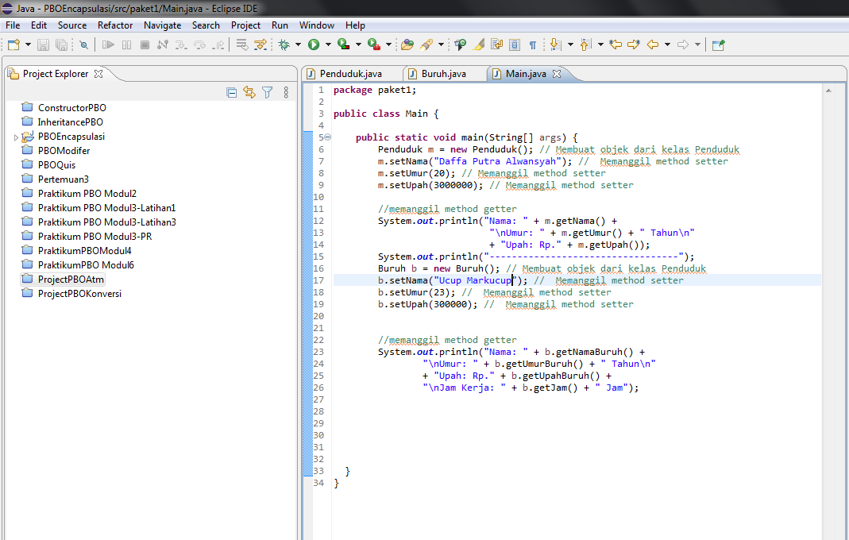

Output:

